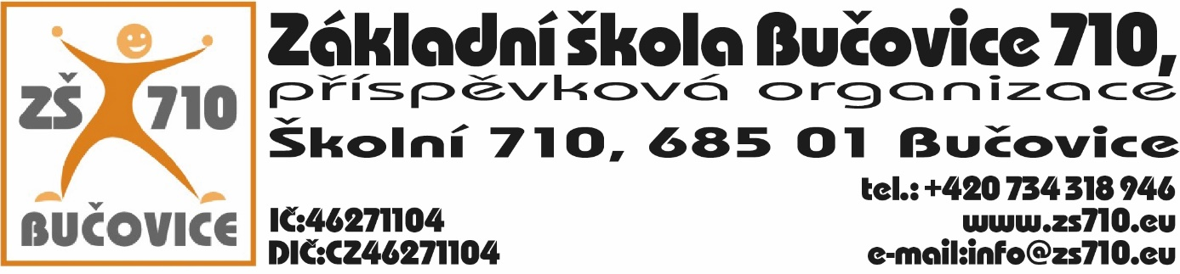

**OBJEDNÁVKA:**

**Odběratel:** Základní škola Bučovice 710, příspěvková organizace, Školní 710, 685 01Bučovice,

IČ: 46271104

**Dodavatel:** Ladislav Král, Gastro Elektro Servis, Krásensko 114, 683 04 Drnovice, IČ: 13052098,

DIČ:CZ6006101090

**Adresa dodání:** Školní 710, 685 01 Bučovice

**Datum objednání:** 11. 8. 2023

**Termín dodání:** do 28. 8. 2023

Tímto u Vás objednáváme následující:

* pánev elektrická 120l, kotel elektrický 150l v celkové hodnotě 370.249,11 Kč s DPH.

Platební podmínky: faktura, splatnost 21 dnů

V Bučovicích dne 11. 8. 2023

Podpis odběratele:

Mgr. Aleš Navrátil

ředitel školy

Vyjádření dodavatele: Dodavatel souhlasí s podmínkami objednávky.

V Bučovicích dne 11. 8. 2023

Podpis dodavatele:

Ladislav Král, Gastro Elektro Servis, Krásensko 114, 683 04 Drnovice